RadioMaster-POCKET遥控器使用教程
主界面介绍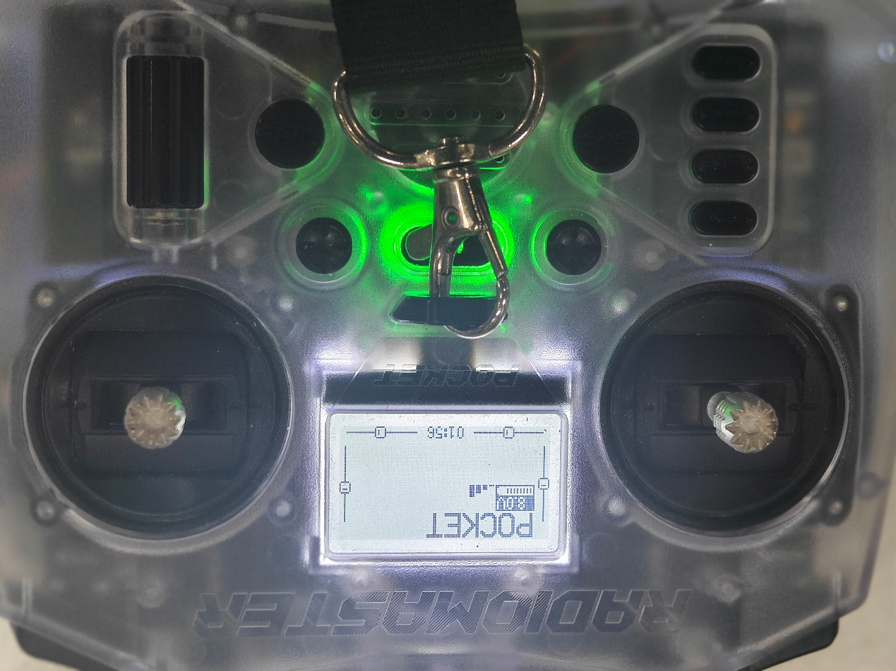
长按电源键开机以后就会进入该主界面,主界面有如图所示的三格信号即连接成功
按键有
1.SYS system 系统按键
点击后进入系统设置界面
2.MOL model 模型案件
点击后进入模型设置界面
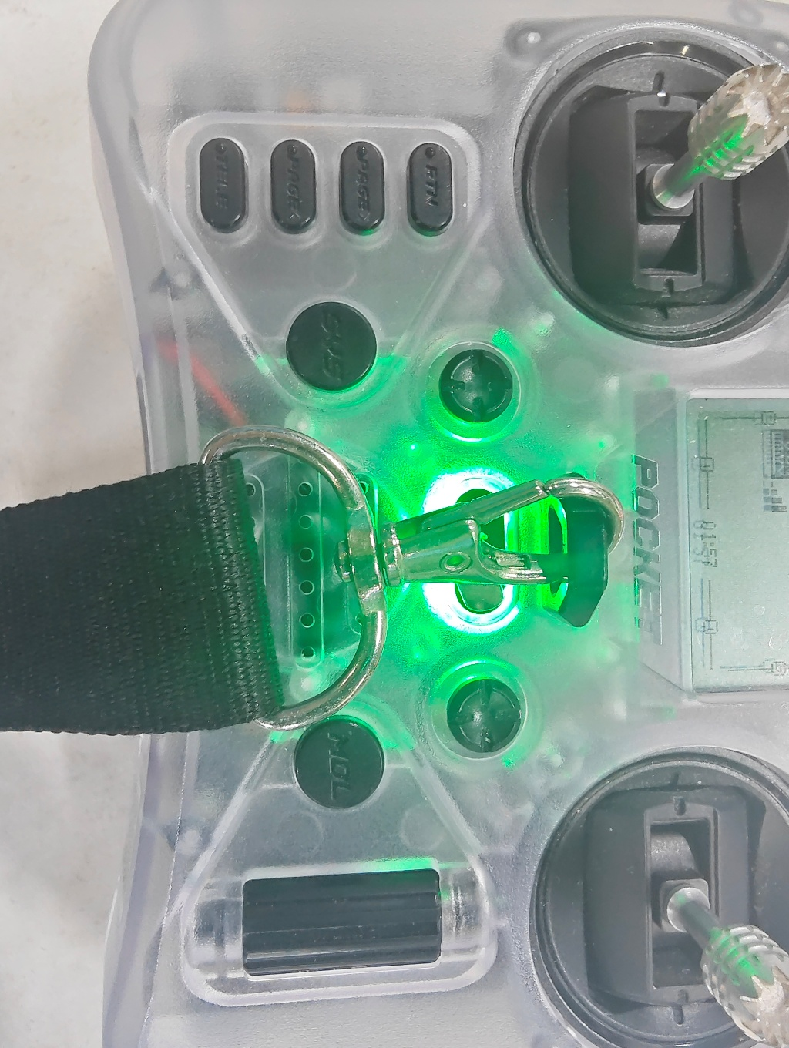

3.左边按键从上到下分别为
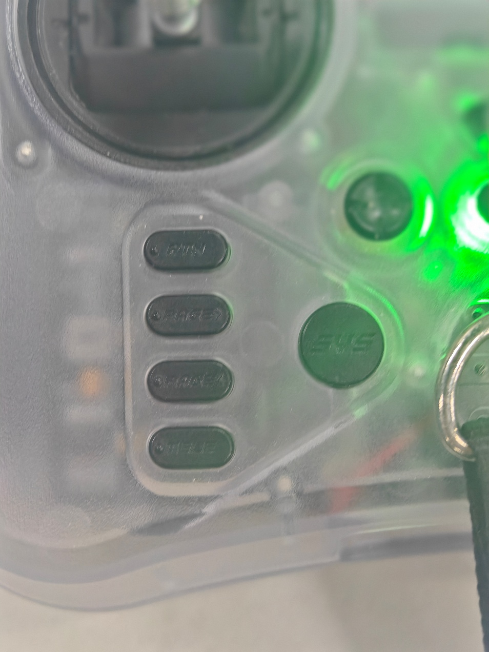
退出按键

下一页

上一页

回传按键

4.右边的滚轮滚动即可上下切换,按下滚轮即确认建
遥控器与接收器连接
将遥控器开机并且将接收机上电以后,经过15s,遥控器与接收机即可连接,在连接了一次以后,一段时间内(具体多久没有测)遥控器开机以后即可立刻与接收器连接
系统界面
按下SYS后即可进入系统界面,如图所示
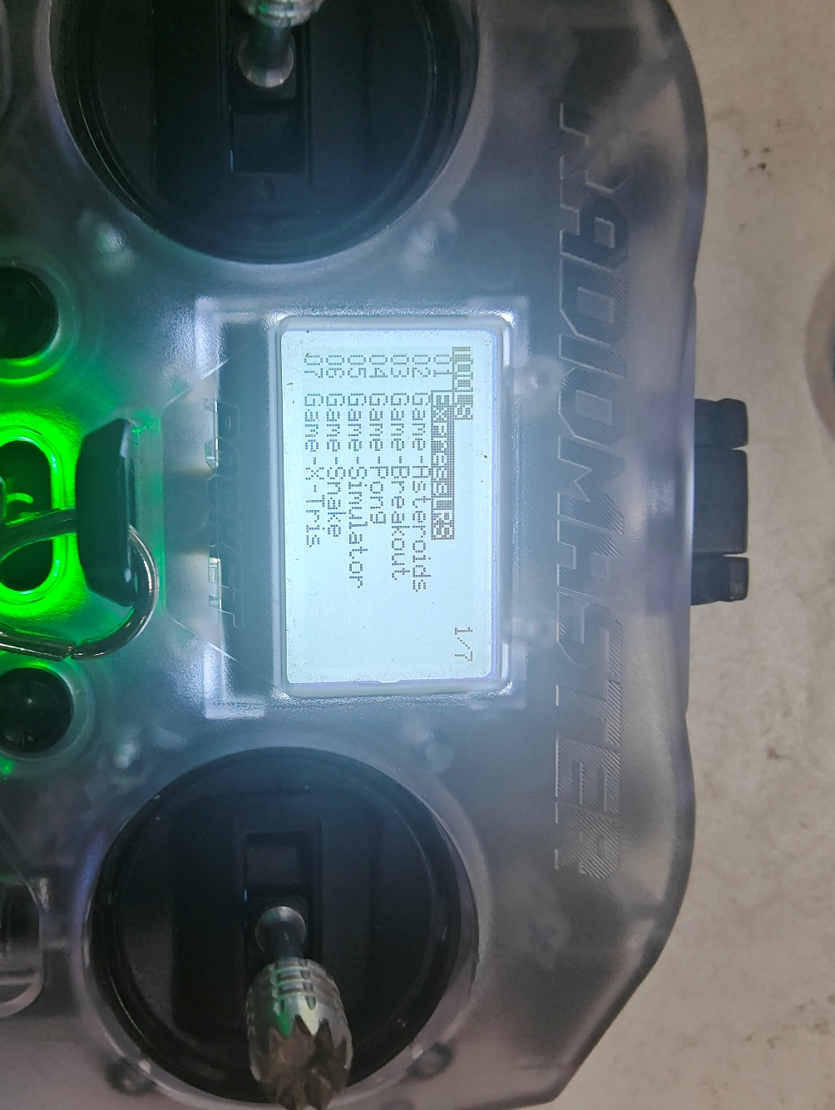
只有第一页一个行的ExpressLRS(脚本控制文件)是有用的,其他不做介绍

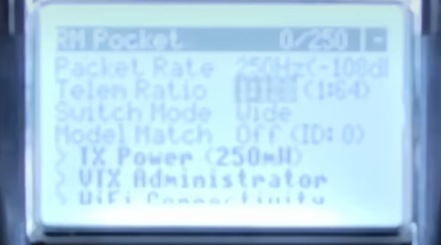
Packet Rat为屏幕刷新速率
Telem Radio为回传速率,越高回传数据刷新越快
TX Power为内置高频头发射功率,恒定250mW即可
WIFI Connect,作用为遥控器与接收器进行WIFI配对，我已经配置好了，无需再次配对
Bind 遥控器与接收器进行对频，目前使用的是WIFI对频，这个没啥用
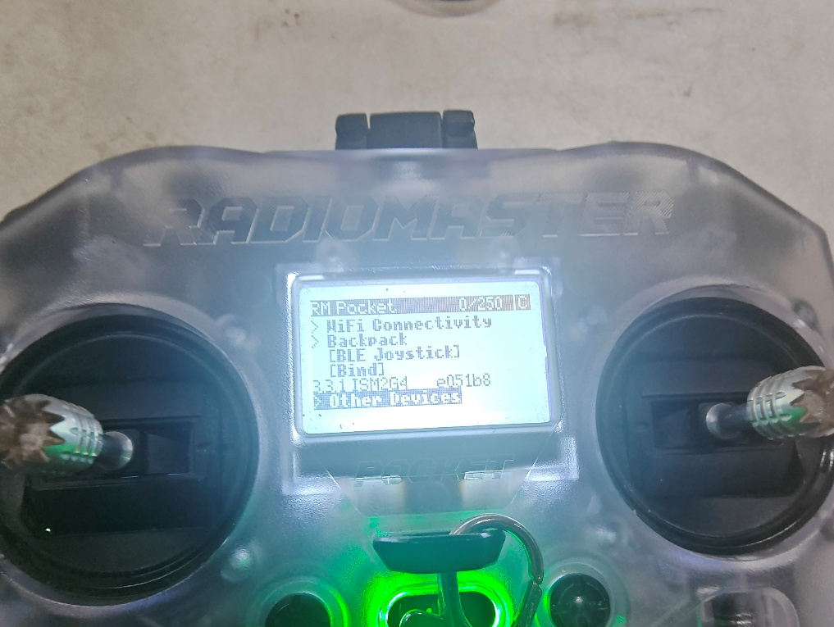
如果要退出,滚动滚轮到最下面,点击如图所示的Other Devices

点击IF 2G4 500Mw RX 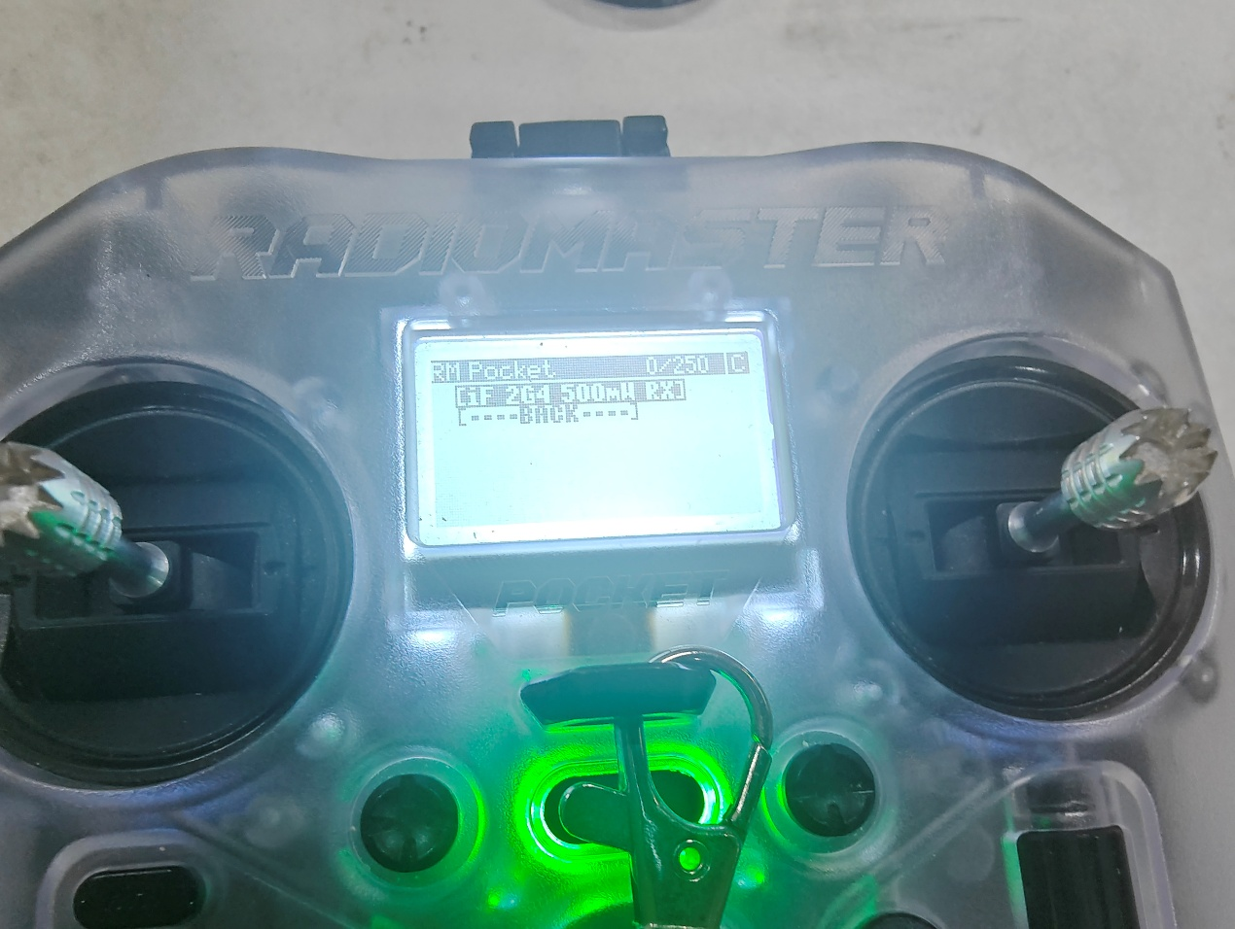
再滚动滚轮到最下面
点击EXIT即可
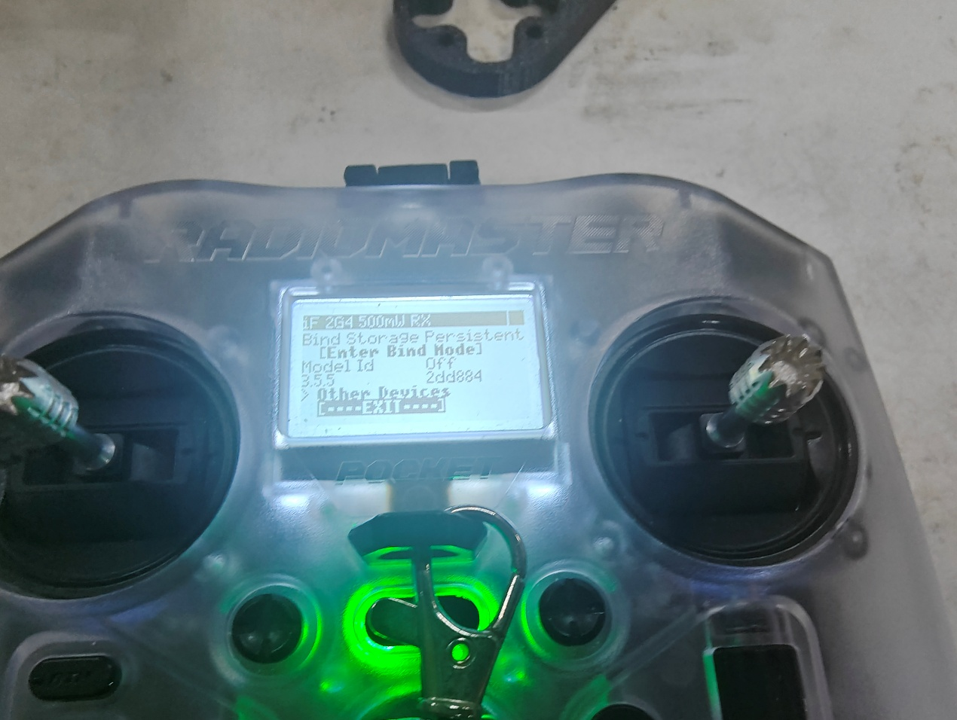

回传数据界面
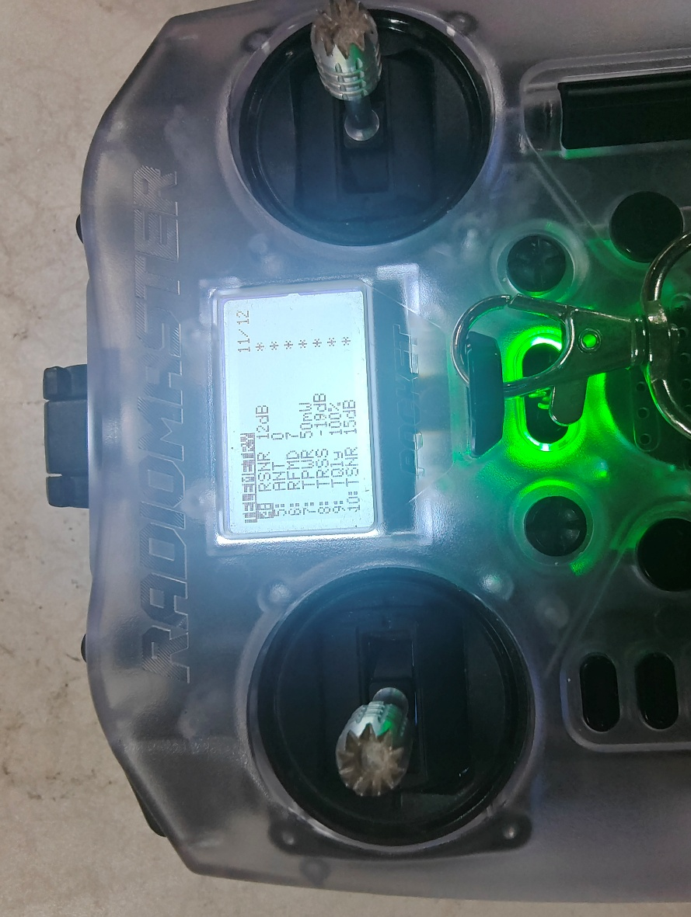
点击Model以后进入模型界面 翻到第十一页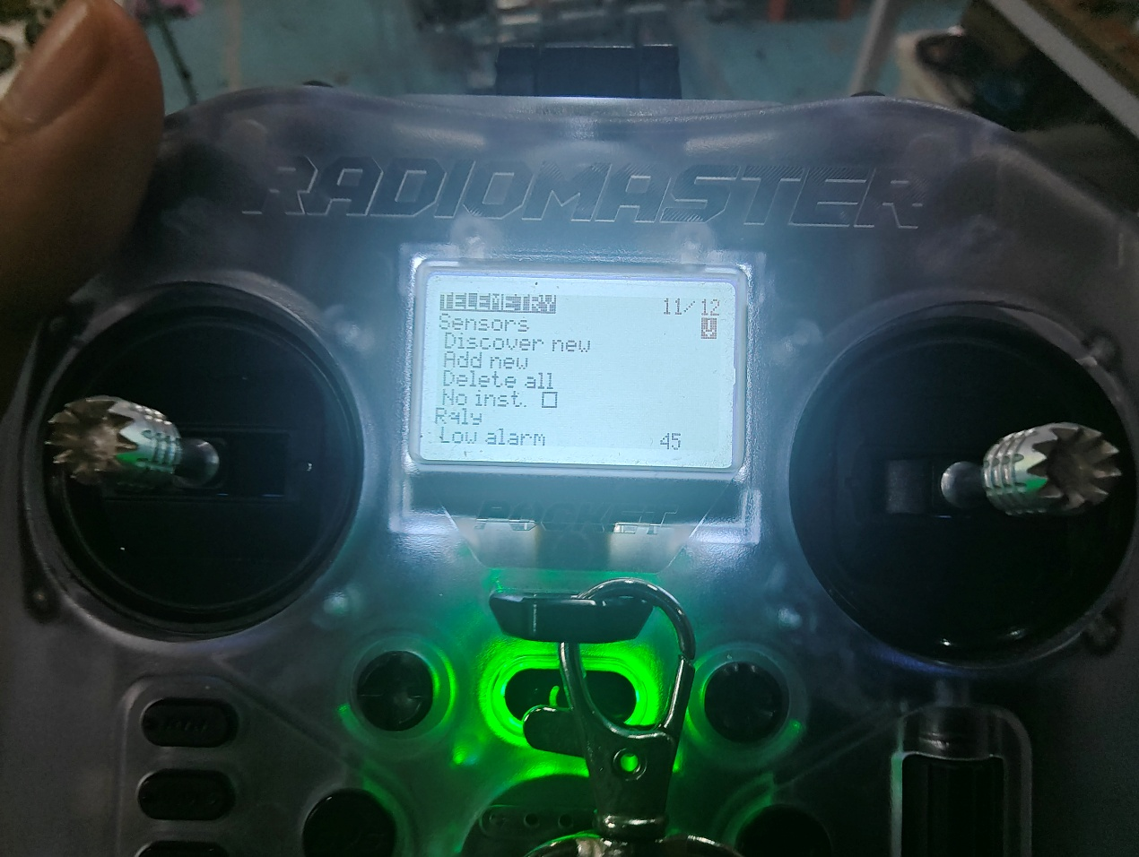
点击如图所示的箭头，即可看到回传数据

如果数据后面有*,说明回传数据正常接收到,如果没有,尝试重新连接
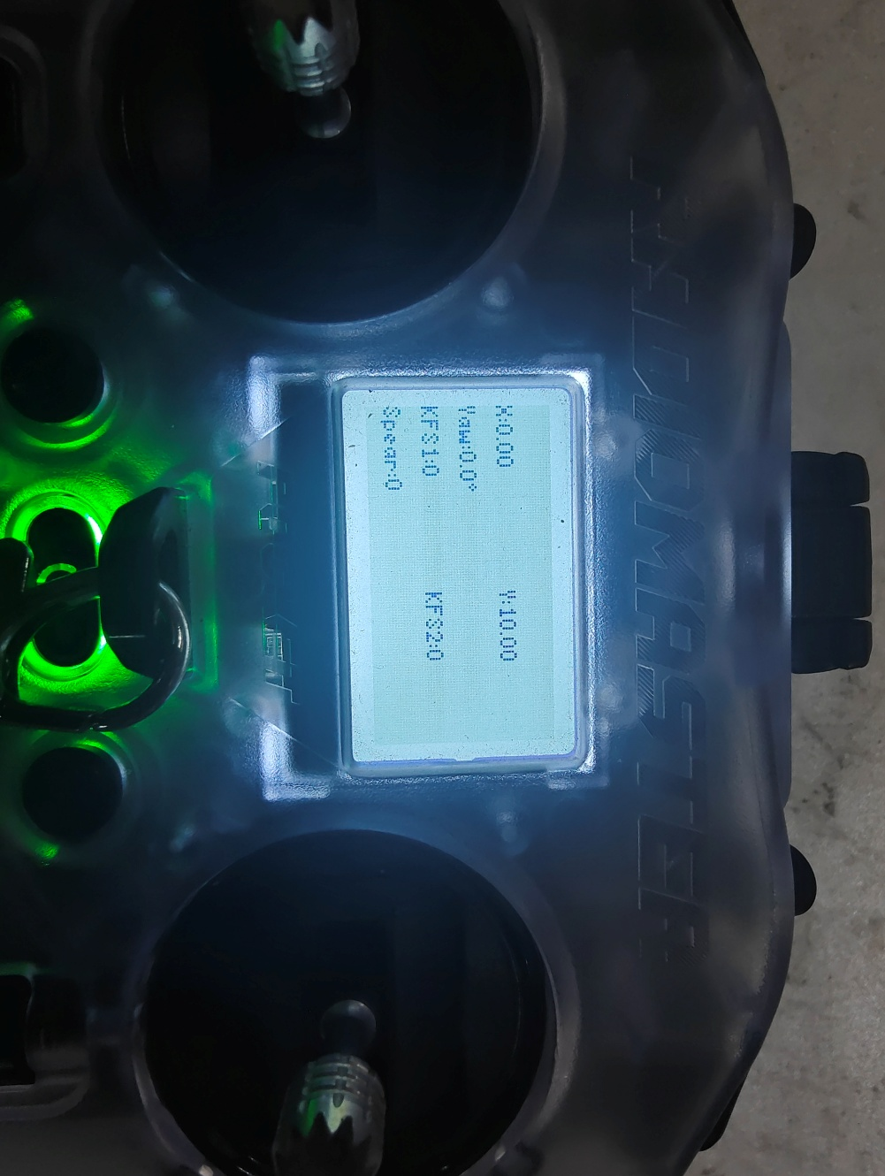
点击左边第四个按键，进入回传数据监视界面,如图

